Lunes
05
de julio

Primero de Secundaria
Artes

Mi cuerpo: entre la realidad y la ficción

Aprendizaje esperado: Construye una producción a partir de la noción de ficción y realidad para expresar emociones y sentimientos

Énfasis: Darle vida a un personaje ficticio, a partir de las expresiones artísticas y simbólicas de los cuerpos en movimiento.

¿Qué vamos a aprender?

Seguramente has leído una obra literaria, visto una película, escuchado una canción o simplemente una pintura en donde se presenta un mundo imaginario con elementos fuera de la realidad.

En esta ocasión de una manera interdisciplinaria darás vida a los lugares y personajes que habitan esos mundos de sueño.

Para el desarrollo de esta sesión utilizarás tu respectivo cuaderno, bolígrafo, lápiz, así como cosas que tengas a tu alrededor, como escobas, telas o algún objeto extraño.

También te puede ser de gran utilidad algunos zapatos, máscaras o ropa que ya no uses, pero sobre todo tu propio cuerpo para hacer movimientos, expresiones y sonidos, sin olvidar traer contigo el ingrediente principal que es: tu imaginación.

Y si no es posible contar con estos o algunos de los materiales, no te preocupes ya que puedes ir haciendo anotaciones de lo que se te haga más relevante.

¿Qué hacemos?

¿Has tenido algún sueño que te haya hecho despertar con alguna sensación de extrañeza o asombro?

Sabías que en los sueños todas las emociones que sientes son tan reales que cuando despiertas, te encuentras angustiado, con asombro, con ganas de llorar o totalmente feliz, bueno hasta en ocasiones despiertas malhumorado.

Sin embargo, todo lo que ves en los sueños son visiones imaginarias que en ocasiones provienen de la realidad, una especie de ficciones que construye la mente.

Hay sueños que talvez nunca puedas olvidar pues el cuerpo respondió a esas sensaciones y emociones, como si todo eso fuera parte de la realidad.

- Video la realidad
https://youtu.be/xx7SoVQdNaE

A continuacion observa la siguiente imagen.

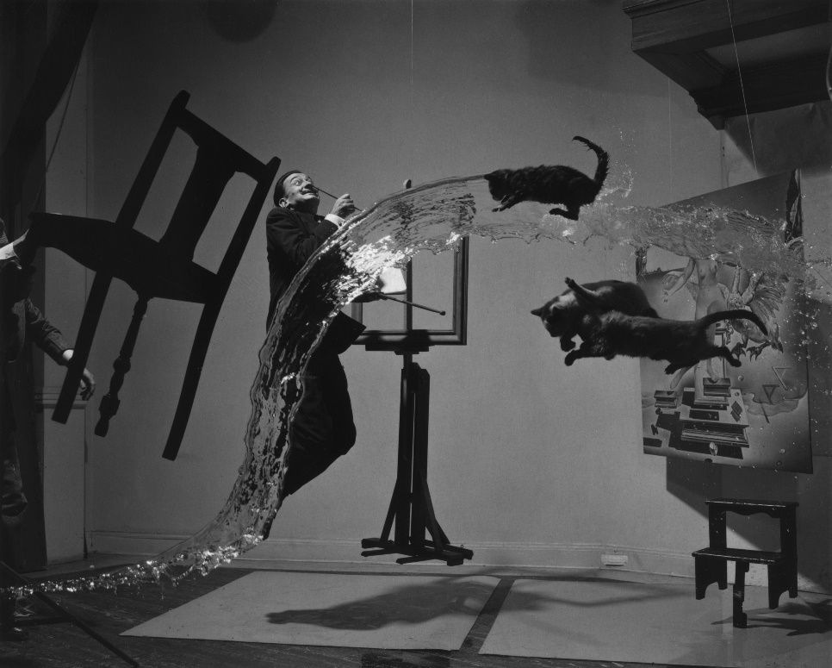

- ¿Qué observas?
- ¿Crees que haya sido real?
- ¿Qué crees que el autor quiso decirnos con esta majestuosa obra?
- ¿Habrá sido parte de los sueños de Dalí?

Anota tus respuestas en el cuaderno.

¿Qué haces para crear otros mundos? ¿Has soñado algo así? ¿Has tenidos sueños con personajes o lugares ficticios?

Si es así, te invito a que los describas en tu cuaderno para que más adelante le des vida a ese sueño o personaje ficticio que se puede convertir en un héroe anónimo.

Una vez que hayas descrito tus sueños, personajes o lugares ficticios, te sugiero que pongas mucha atención a la actividad para que posteriormente tu mismos relates y protagonices a tus personajes de ficción a partir de los elementos reales que tengas en tu casa.

Utiliza las algunas cosas que tienes en casa y construye ty historia “entre la realidad y ficción”

Crea algunos personajes, si te es posible caracterizate, ya personificado describete asi como los elementos que tu personaje puede utilizar para narrar tu historia corporalmente.

Por ejemplo:

“Yo soy ´yo soy super-ficción´ y ayudo a la población con mi sarten magico”

Con ayuda de algun familiar o acompañante, creen otro personaje el cual interactuará con tu personaje en diferentes situaciones.

Ejemplo:

“ * 1er . Acto, el otro personaje se queja de que va a llegar tarde.

*2do . Acto, el otro personaje no le gusta la música que está escuchando en el micro.

*3er. Acto, el otro personaje al bajar del micro está inundado y no puede pasar.

En cada una de estas situaciones el personaje de super-ficción lo ayuda.”

Recuerda que usar tu imaginación es muy importante para recrear tu historia lo mejor posible, tambien puedes utilizar telas o diferentes objetos para la escenografía.

Explora nuevos lugares y diversos mundos, donde puedan existir tus personajes que provengan de tu imaginación o de tus sueños.

No olvides comentar ¿Cómo te quedaron tus historias ficticias? ¿Si inventaste algún personaje? O ¿Cómo fue la experiencia de materializar parte de tus sueños?

Si no puedes personificar a tus personajes de ficción, te invito a que elabores una historieta por medio de un comic.

El Reto de Hoy

Comparte las preguntas realizadas durante la sesión con tus compañeros y maestros de la asignatura, y si elaboraste un comic, también compártelo.

Léele el comic a tus familiares, compañeros y maestros de la asignatura.

¡Buen trabajo!

Gracias por tu esfuerzo.

Para saber más:
Lecturas
https://libros.conaliteg.gob.mx/secundaria.html

